ΚΥΚΛΟΦΟΡΙΚΟ

ΣΥΣΤΗΜΑ

ΤΣΟΥΤΣΗ ΠΑΝΑΓΙΩΤΑ

ΑΣΠΑΙΤΕ 2010

Η ΑΝΑΤΟΜΙΑ
ΤΗΣ
ΚΑΡΔΙΑΣ

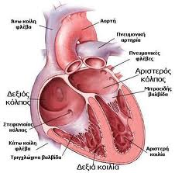
Η ΛΕΙΤΟΥΡΓΙΑ
ΤΗΣ
ΚΑΡΔΙΑΣ

- Είναι έργο αντλίας
- Έχει συχνότητα60-100/λεπτό
- Ηλεκτρικό ερέθισμα-Φλεβόκομβος
ΑΓΓΕΙΑ

- Αρτηρίες
α) Εσωτερικός χιτώνας
β) Μέσος χιτώνας
γ) Έξω χιτώνας

- Φλέβες
α) Εσωτερική στιβάδα
β) Μέση στιβάδα
γ) Έξω στιβάδα

- Τριχοειδή αγγεία

